Sinceramente, espero que o nosso graozinho de areia por reenviar isto tao triste, sirva para poder ajudar a esta criatura. So alguem sem coracao pode eliminar este mail, nao custa nada colaborar.
obrigado plo teu tempo e plo teu coracao.

- 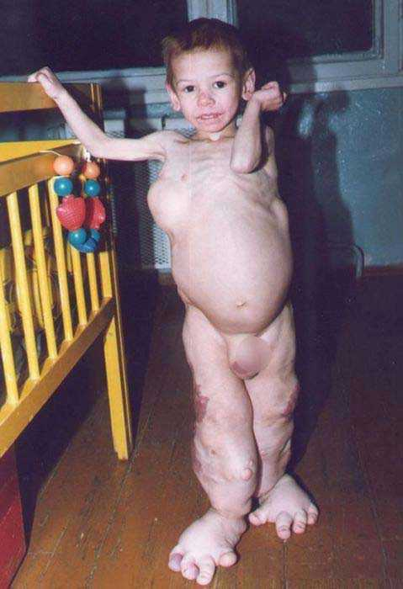
xamo-me Cleto e tenho 5 anos...ajuda-me! por favor.
>So reenvía-o, por caridade. (e da gracas a Deus se tens filhos saos).
Cleto e um menino de Bogotá Colombia, tem cinco anos de idade e desde os dois anos sofre de uma rara enfermidade xamada elefantiasis cumerdi, o mesmo que nos seus bracos, devido a grande desnutricao, sofreu uma malformacao dos ossos. Te pedimos de todo o coracao a tua ajuda.¿Como?
Reenviando este e-mail a quantos contactos tenhas no teu livro de
direccoes. Por cada e-mail que se reenvíe, Cleto receberá uma qantidade de
dinheiro o qual se destinará a ajuda-lo na sua recuperacao e terapias.
Cleto mais que ninguem e os seus papás te agradecerao infinitamente.
Seguro…..Deus te bendezirá.

